DuoPower 8x65 S PH DUOPOWER 8X65 PH DÜBEL/SCHRAUBE

fischerwerke

Eigenschaften

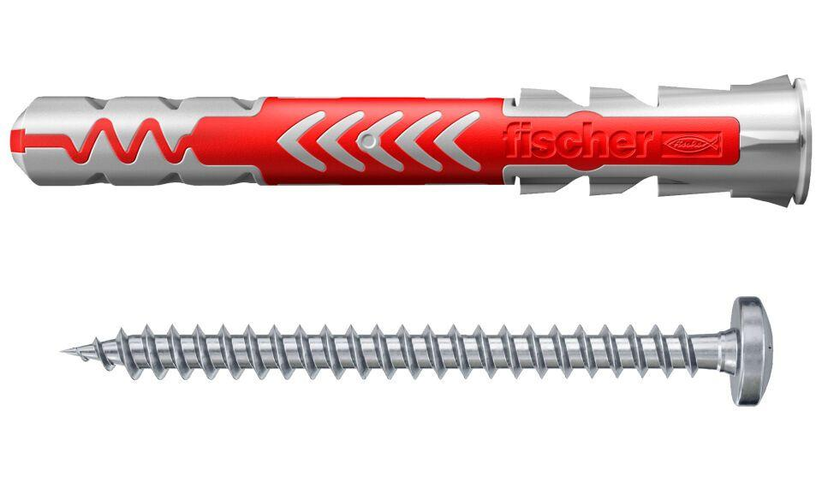

GTIN:

4048962262285

HAN:

538261

Werkstoff

Kunststoff

Länge (mm)

65,00

Durchmesser (mm)

8,00